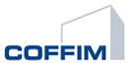

COMMUNIQUE DE PRESSE

Paris, le XX octobre 2020
À Clamart (92)

COFFIM et Eiffage Immobilier livrent près de 200 logements,
répartis sur cinq bâtiments, dans le quartier de la Plaine Sud à Clamart (92)
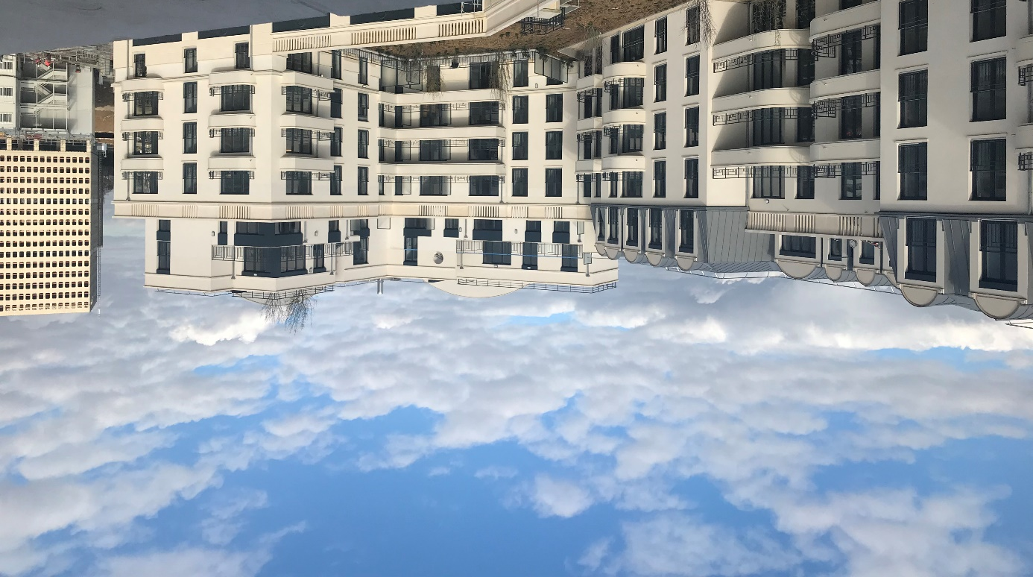

L’opération d’aménagement Grand Canal dans le quartier de la Plaine Sud à Clamart a franchi une nouvelle étape avec la livraison de cinq bâtiments du lot Belle Rive réalisés en co-promotion par COFFIM et Eiffage Immobilier.
Cet ancien site industriel inexploité de 5 hectares situé entre l’avenue du Général de Gaulle et l’avenue Newton à Clamart fait l’objet d’une reconversion totale portée par Eiffage Aménagement. Le principal objectif de cette opération d’aménagement est de requalifier l’entrée de ville qui bénéficie de l’arrivée du Tramway T6 depuis 2014.

L’opération franchit aujourd’hui une nouvelle étape avec la livraison de cinq bâtiments d’habitation réalisés par COFFIM et Eiffage Immobilier, après 27 mois de travaux menés par Eiffage Construction. Ils comprennent 194 logements dont 107 en accession, 40 logements locatifs intermédiaires acquis par CDC Habitat et 47 logements sociaux acquis par I3F, allant du studio au cinq pièces.
Conçu par le cabinet d’architecte Pierre & Cédric Vigneron et partenaires, le lot Belle Rive a été pensé pour s’intégrer parfaitement dans le nouveau quartier à l’ambiance aérée, dans un style raffiné inspiré de l’Art Déco. Le projet répond à la volonté de mixité sociale de la municipalité en offrant un nouveau lieu de vie familial et des logements variés.
A ces cinq bâtiments s’ajouteront un hôtel en R+5 de 91 chambres, cinq commerces acquis par la ville et un parc de stationnement de 294 places sur deux niveaux de sous-sol.

Fiche technique lot Belle Rive - Clamart (92)
Promoteurs : COFFIM et EIFFAGE IMMOBILIER
Architecte : agence Pierre & Cédric Vigneron et Partenaires
Surface de plancher des cinq bâtiments d’habitation : 11 957 m²
Nombre de logements : 194 dont 107 en accession, 40 LLI et 47 logements sociaux
Nombre de chambres d’hôtel : 91 chambres
Nombre de stationnements : 294 places
Volet environnemental : NF Habitat HQE niveau Excellent
RT 2012 collectif anticipé
Réseau de chauffage urbain biomasse

-------------------------------------------

Ce communiqué de presse est disponible sur le site www.groupe.coffim.fr

Contact presse :
GALIVEL & Associés
Tél. + 33(0)1 41 05 02 02
galivel@galivel.com

À propos de COFFIM
COFFIM est un groupe familial de promotion immobilière, spécialisé dans la réalisation de logements, de résidences services, d’immobilier d’entreprise ou d’hôtels à Paris intra-muros, en région parisienne et dans les grandes métropoles régionales Lyon et Marseille.
Acteur engagé, COFFIM suit depuis toujours avec passion les changements sociétaux et est convaincu du rôle majeur de la profession dans la création des villes de demain, pour les rendre intelligentes et durables, tout en diminuant l’impact environnemental.
C’est pourquoi COFFIM se tourne vers les nouvelles formes de l’habitat intégrant les effets de la révolution numérique afin d’offrir à ses clients le logement le plus adapté aux modes de vie, aux besoins actuels et futurs, tout en préservant l’environnement.

Le Groupe COFFIM - dirigé par Dominique DUTREIX (Président) et Thibault DUTREIX (Directeur Général) – ne cesse d’accroître son activité et d’innover. Avec plus de 10 000 logements en construction et en projets, 110 000 m2 de bureaux et un volume d’affaires prévisionnel de 1.4 milliards d’euros TTC (au 31/12/2019), COFFIM se positionne comme un acteur de référence de la Promotion Immobilière.

À propos d’Eiffage Immobilier
Eiffage Immobilier, constructeur-promoteur filiale d’Eiffage Construction, est un acteur majeur de l’immobilier développant partout en France une offre diversifiée adaptées aux enjeux de la ville durable et aux nouveaux usages: partenaire des collectivités locales dans le cadre de leurs projets d’aménagements urbains et des opérateurs sociaux pour leurs programmes de logements, Eiffage Immobilier est aussi très actif dans le secteur privé : logements et résidences services, hôtellerie, immobilier d’entreprise et urbanisme commercial. Eiffage Immobilier a réalisé en 2019 un chiffre d’affaires de 985 millions d’euros. www.eiffage-immobilier-corporate.fr

Contacts presse Eiffage Immobilier
Marie-Claire des Lauriers, Directeur de la Communication
Tél : 01 34 65 83 34
Email : marie-claire.deslauriers@eiffage.com
Agence RPCA
Cloé Rougeyres / c.rougeyres@rpca.fr – 07 82 04 49 62
Cathy Bubbe / c.bubbe@rpca.fr – 06 19 68 54 94
@EiffageImmobilier

